Universidad Tecnológica de Panamá

Facultad de Ingeniería de Sistemas Computacionales

Licenciatura en Desarrollo de Software

Desarrollo de Software IX

Investigación

Integrantes:

Ivan J. Mojica 8-881-1286

Carlos Pineda 8-907-116

Moisés Terreros 8-886-472

Grupo:

1LS131

Profesora:

Ing. Erick Agrazal

Fecha de entrega:

05/04/2018

**Elegir y trabajar con un ISP**

**¿Qué es un ISP?**

“El proveedor de servicios de Internet (ISP, por la sigla en inglés de Internet Service Provider) es la empresa que brinda conexión a Internet a sus clientes. Un ISP conecta a sus usuarios a Internet a través de diferentes tecnologías como DSL, cable módem, GSM, dial-up, etcétera.” –Wikipedia (Proveedor de Servicios de Internet).

**Breve historia**

Inicia en Estados Unidos. Originalmente, para acceder a Internet se necesitaba una cuenta universitaria o de alguna agencia del gobierno que debía estar autorizada.

Existía un pequeño grupo de compañías, llamadas puntos de acceso, que proveían de acceso público pero que se saturaban una vez el tráfico incrementaba. Las mayores compañías de telecomunicaciones comenzaron a proveer de acceso privado a compañías más pequeñas, pero luego, comenzaron a cobrar a mediados de la década de 1990.

“En 1995 el MTI y AT&T comenzaron a cobrar a los usuarios una renta mensual alrededor de los 20 $ USD. A los negocios se les aumentaba esta tarifa, ya que disponían de una conexión más rápida y fiable.” –Wikipedia (Proveedor de Servicios de Internet).

**Tipos de conexiones comunes para Empresas:**

* DSL(Digital Subscriber Line)
  + SHDSL (Single-pair High-speed Digital Subscriber Line)
  + ADSL (Asymmetric Digital Subscriber Line)
* Cable
* Fibra Óptica

**ISP más conocidos en Panamá:**

* Claro
* Cable and wireless'
* Cable Onda
* Digicel
* Movistar
* Telecarrier

**Más información:**

Al momento de elegir un ISP, es importante tener en cuenta el tipo de conexión y ancho de banda más óptimo para la empresa, seguridad, costos de equipo, costo de instalación y mantenimiento/asistencia técnica.

**Consideraciones de la base de datos**

**¿Por qué elaborar una base de datos?**

* Para concentrar la información general de clientes y prospectos: nombre, teléfono, dirección, email, ciudad, etc.
* Para registrar información detallada de tus clientes y prospectos, que de otra manera puede perderse con el tiempo u olvidarse.
* Para elaborar campañas de email marketing o call center de promoción o fidelización.
* Para otras cosas más.

**Antes de empezar:**

* Tomar en cuenta el tipo de base de datos a usar.
* Tomar en cuenta el modelo de base de datos que se necesita.
* Tomar en cuenta el para qué se quiere la información.
* Tomar en cuenta el cómo se gestionará la base de datos para la empresa.
* Tomar en cuenta las qué acciones de captación de base de datos se realizaran.
* Tomar en cuenta leyes de privacidad del país.

**Recomendaciones al crear una base de datos:**

* **Definir campos de forma independiente** es decir que ocupen una columna o campo para cada variable (nombre en una columna, apellidos en otra).
* **Establecer una política de captura muy rigurosa y detallada:** Elegir desde el inicio cómo se va a ingresar la información, ya que una falta de ortografía, una abreviación, etc. puede dificultar la filtración de datos.
* **Seguridad:** Solo las personas necesarias deben tener acceso a ella para su modificación.

**Tipos de base de datos:**

* **Base de datos estáticas:** Sirven para analizar el comportamiento del usuario, generalmente para analizar y almacenar información.
* **Las bases de datos dinámicas:** se actualizan a diario, pudiendo comparar comportamientos en el tiempo de los usuarios.
* **Base de datos bibliográficas:** Son aquellas que almacenan información con contenido suficiente como para consultar o contrastar en el tiempo.
* **La base de datos con texto completo:** Repletas de información que sirven como historial de una sucesión de eventos en el tiempo.
* **Directorios:** Este tipo de base de datos se centran en el clasificado de empresas o usuarios.

**Gestores de bases de datos más conocidos:**

* MySQL
* MICROSOFT SQL SERVER
* ORACLE
* MICROSOFT VISUAL STUDIO
* MICROSOFT OFFICE ACCESS

**Gestores de bases de datos gratuitos:**

* MySQL
* Sydes (linux)
* SQLIFE
* ProsgretSQL
* Filebird
* ApacheDerby
* DBD2 express-C DB2

**Sistema de pago**

Es un medio que se utiliza para la transferencia de recursos monetarios entre las instituciones financieras.

Los sistemas de pago electrónicos (EPS) son medios que se utiliza para realizar las transferencias del dinero entre los compradores y vendedores por medio de una entidad financiera acordado por ambos.

Tipos de Sistemas de pago electrónicos

**Cajeros Electrónicos**:

Es un el método en el cual los usuarios inscriben una cuenta en unas entidades de Internet. Estas entidades les proporcionan algún código alfanumérico asociado a su identidad que les permita comprar en los vendedores asociados a las entidades.

**Dinero Electrónico (Anónimo e Identificado)**:

también conocido como e-money, se refiere a dinero que, o bien se emite de forma electrónica, mediante una red de equipos computacionales con la utilización del internet como lo es el caso del Bitcoin, lo cual es un medio de pago similar al uso de la moneda solo que pensado para ser gastado por medios de transacción electrónico.

Puede clasificarse en dos tipos:

* *Dinero on-line*: El cual requiere de un intermediario (vía módem, red o banca electrónica) para llevar a cabo el pago de una transacción con el comercio o tienda online (como SafetyPay o PayPal).
* *Dinero offline*: Estos son sistemas que dispone de un depósito en el cual el dinero se depositara a través de internet en una cuenta para luego usarlo para comprar productos o servicios en Internet.

**Cheques Electrónicos**:

El método para transferir cheques electrónicos a través de Internet consiste simplemente de enviar un email a un vendedor autorizándole a sacar dinero de la cuenta, con certificados y firmas digitales asociados, siendo una de las maneras de ESP menos desarrollada a diferencias de otras formas de transferencia de fondos.

**Tarjetas de Crédito y Débito**:

El cliente podrá utilizar su tarjeta de crédito actual para comprar productos en una tienda virtual, lo importante es que tendrá un estándar de cifrado SET (Secure Electronic Transaction).

**OWASP:** proyecto abierto de seguridad en aplicaciones Web (open web application security project)



¿Qué es ?: owasp es una comunidad dedicada a permitir de manera fácil y gratuita acceso a información con respecto a la mejora de la seguridad de las aplicaciones web. Con una mentalidad de que el problema de seguridad se divide en gente, procesos y tecnología debido a que las soluciones más efectivas incluyen mejoras en todas estas áreas.

Top 10 – 2017 de Riesgos de Seguridad en Aplicaciones Web

¿Qué es el top 10?: owasp ha creado un top para los 10 métodos de ataques web más usados o más dañinos(exitosos). Para dar conciencia y tomar medidas defensivas.

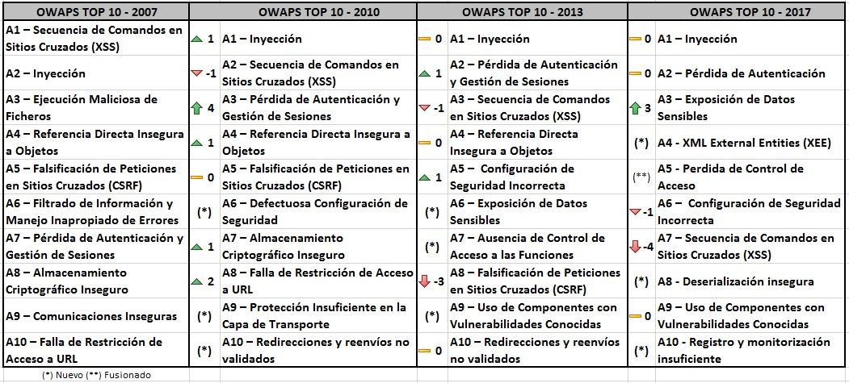

1. **inyección de comandos**: ejecuta comandos en la web tomando cierto nivel de control, aprovechando errores de programación.
2. **pérdida de autenticación**: se refiere a el robo de la identidad y cuentas necesarios para acceder a las pagina y sitios web.
3. **exposición de datos sensibles**: “Ocurre cuando el atacante puede acceder fácilmente a los datos sensibles almacenados en la aplicación o cuando se envían datos a través del correo.”
4. **XEE**: es cuando una aplicación que ejecuta un archivo xml no es capaz de detectar un enlace externo dentro del xml.
5. **Configuración de seguridad incorrecta**: cuando en el código existe un error en la sección de seguridad la cual puede ser explotada**.**

**Conclusión**

**Ivan J. Mojica:** Al momento de crear una empresa o trabajar en una que comience incursionar en el comercio electrónico es absolutamente necesaria la planificación, tener información confiable para poder tomar decisiones. Al elegir un ISP, al crear una base de datos, al elegir sistemas de pago y en temas de seguridad es mejor tener la información presentada anteriormente.

**Carlos Pineda**: Se concluye que la elección del ISP depende mucho del tipo de transacciones, movimiento o tráfico de usuarios, ejecuciones, el precio, entre otros que el usuario desea realizar. El sistema de pagos facilita las transacciones que se realizaran con el sitio.

**Moisés Terreros**: Comunidades como OWASP que son gratuitas y que se dedican a ayudad en el desarrollo de mejores sistemas de seguridad y demás, han demostrado ser necesarios gracias a el constante avance de la tecnología lo que dad nacimiento a peligros más avanzados. Lo que requiere que muchos se unan para poder compartir experiencias para progresar más rápido.

**Infografía**

<https://es.wikipedia.org/wiki/Proveedor_de_servicios_de_Internet>

<http://www.smartupmarketing.com/como-crear-una-base-de-datos-poderosa/>

<https://tiempodenegocios.com/base-de-datos-para-empresas/>

<https://es.wikipedia.org/wiki/Sistema_de_pago>

<https://es.wikipedia.org/wiki/Sistema_de_pago_electrónico>

<https://es.wikipedia.org/wiki/Dinero_electrónico>

<https://www.certsi.es/blog/owasp-publica-el-top-10-2017-riesgos-seguridad-aplicaciones-web>

<https://www.owasp.org/index.php/Sobre_OWASP>

<https://www.owasp.org/images/5/5f/OWASP_Top_10_-_2013_Final_-_Espa%C3%B1ol.pdf>